Prueba

CLP
Formas Paralelas
Felipe Alliende Mabel Condemarín Neva Milicic
1º Nivel A
para la aplicación de la

Prueba de Comprensión
Lectora de Complejidad
Lingüística Progresiva
APLICACIÓN DEL ALUMNO

Nombre: _____________________________________________________________

Sexo: Masculino: ________________________ Femenino: ____________________

Fecha de Nacimiento: __________________________________________________

Edad: ________________ años: ______________ meses.

Fecha de Aplicación: ___________________________________________________

Examinador: __________________________________________________________

APLICACIÓN INDIVIDUAL |  | APLICACIÓN COLECTIVA

SUBTEST | NOMBRE |  | HORA |  | PUNTAJE
 |  | Pág. | Inicio | Térm. | Bruto | Z | T | Percentil
I – A – (1)  I – A – (2)  I – A – (3)  I – A – (4) | Mamá  Rayo mira ...  Caminan ...  Hay tres ovillos ... | 3  4  5  6

PUNTAJE TOTAL: _________________ | TIEMPO TOTAL: ___________________
Subtest I – A – (1)

“Mamá”

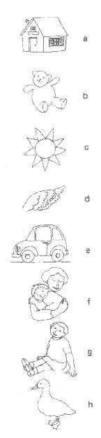

- Mamá

- Ala

- Casa

- Oso

- Niño

- Pato

- Auto

- Sol

Subtest I – A – (2)

“Rayo mira…”

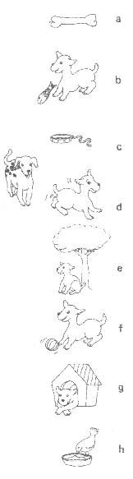

- Rayo mira un pescado.

- Rayo está en la casucha.

- Este es el hueso de Rayo.

- El collar de Rayo es chico.

- Rayo tiene una pelota.

- Rayo arranca de otro perro.

- Rayo está debajo de un árbol.

- El pajarito come en el plato de Rayo.
Subtest I – A – (3)

“Caminan…”

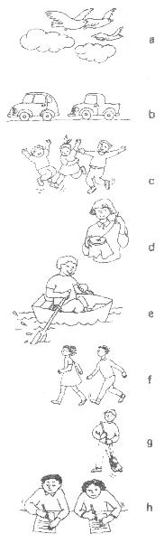
- Caminan con ruedas.

- Están volando muy alto.

- Caminan muy apurados.

- Todos saltan juntos.

- Rema muy feliz.

- Está barriendo con cuidado.

- Cose con mucho afán.

- Escriben con empeño.

Subtest I – A – (4)

“Hay tres ovillos…”

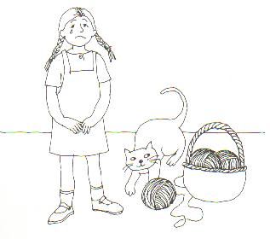

0. Hay tres ovillos en el canasto. SI NO
1. Luisa está cosiendo a máquina. SI NO
2. Pascual está jugando con lana. SI NO
3. Luisa está tejiendo. SI NO
4. Luisa está llorando. SI NO
5. Luisa tiene trenzas. SI NO
6. Pascual está cazando ratones. SI NO
7. Luisa está de manga corta. SI NO

